  Startseite  Informationsseite  Haupt-Menü |   Zusammenstellung wichtiger Rechtsakte der Europäischen Union  Aktuelle Informationen zu europäisch harmonisierten Spezifikationen
 | Diese Anwendung richtet sich ausschließlich an Unternehmen (gewerblicher Kontext). |  |  | 
 | Die Inhalte werden fortlaufend angepasst.
 | Materialien  Stoffe  Gefahrstoffe | Impressum & Rechtliches | Datenschutz
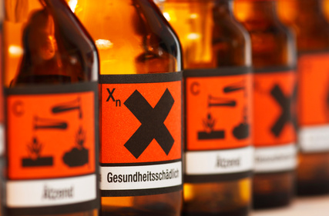 |  | Registrierung, Bewertung, Zulassung und Beschränkung chemischer Stoffe „REACH“

Rechtsvorschriften
LINK
Verordnung (EG) Nr. 1907/2006 des Europäischen Parlaments und des Rates vom 18. Dezember 2006 zur Registrierung, Bewertung, Zulassung und Beschränkung chemischer Stoffe (REACH), zur Schaffung einer Europäischen Agentur für chemische Stoffe, zur Änderung der Richtlinie 1999/45/EG und zur Aufhebung der Verordnung (EWG) Nr. 793/93 des Rates, der Verordnung (EG) Nr. 1488/94 der Kommission, der Richtlinie 76/769/EWG des Rates sowie der Richtlinien 91/155/EWG, 93/67/EWG, 93/105/EG und 2000/21/EG der Kommission

Konsolidierte Fassungen
vom …

Nachfolge-Rechtsvorschriften; vorgeschlagene Änderungen; Fristen
—

Nationale Gesetzgebung in Deutschland
unmittelbare Gesetzeskraft in allen Mitgliedsländern

Leitlinien; Umsetzungshilfen; Informationen
LINK
…
LINK
…
LINK
…

Harmonisierte Europäische Dokumente (Normen, Spezifikationen, Regeln, etc.)
—

Weitere Erläuterungen und Besonderheiten
—

